1. **SOAP:** определение, структура Envelop-сообщений, пространства имен, роли, принципы расширения.

**SOAP:** Simple Object Access Protocol – простой протокол доступа к объекту. Первоначально - реализация RPC, расширение протокола XML-RPC, позже - произвольный обмен XML-сообщениями.

**SOAP: Envelope**

**SOAP: Header block** (необязательный)

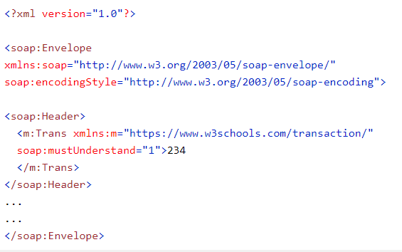

**SOAP: Body block** (обязательный)

**SOAP Fault** (может в Header или Body): env:Сode – код сообщения; env:Reason – пояснение к коду; env:Node – узел назначения; env: Role – роль назначения; env: Detail – детальная информация.

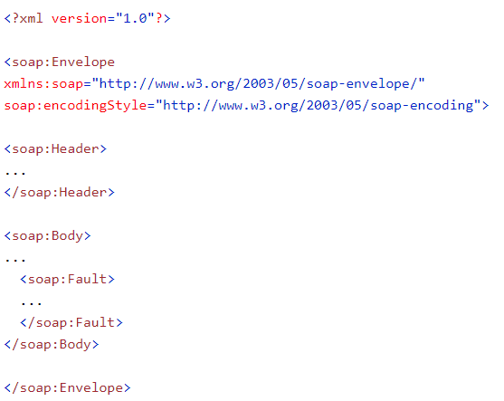

**SOAP:** стандартные пространства имен

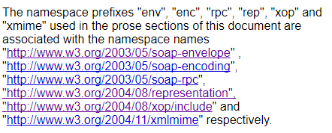

**SOAP:** узел – компонент SOA-архитектуры, который может отправлять или получать SOAP-сообщения.

**SOAP:** роль - набор правил, определяющих поведение узла, задается атрибутом env: role.

**SOAP:** тристандартные роли для узла (нет роли, промежуточный узел, конечный получатель), роль может быть пользовательской (задаваться собственным URI)



**SOAP:** роль может быть указана во всех блоках и указывает кому предназначена информация блока. Обычно, обработанный блок извлекается из конверта, если не указано другого.

**Ничего про расширения не нашёл**

1. **WSDL:** определение, стандарты и версии, концептуальная модель, пространства имен, структура WSDL-документа.

**WSDL: Web Services Description Language –** средство XML-описания интерфейса для доступа к web-службе, платформонезависимое описание.

**WSDL:** версия 1.1(2001), **версия 2.0**(2007, статус рекомендации).

**WSDL: W3C**

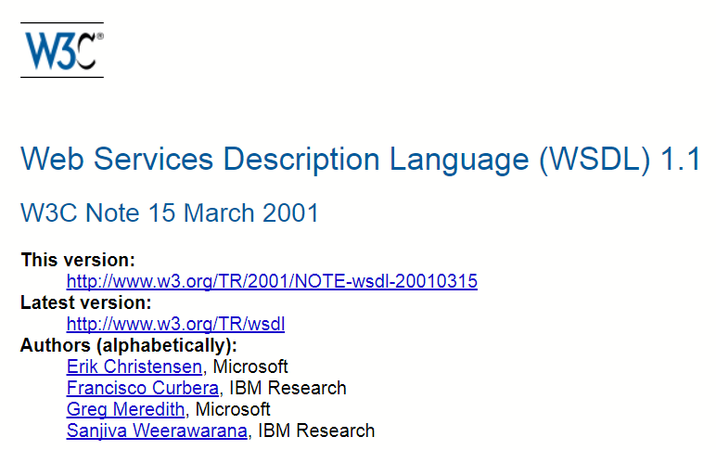

**WSDL: концептуальная модель WSDL 2.0**

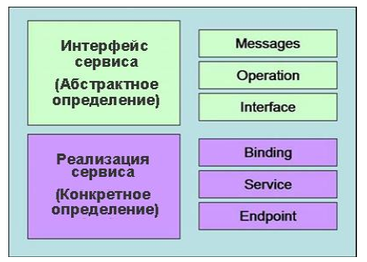

**WSDL:** пространства имен

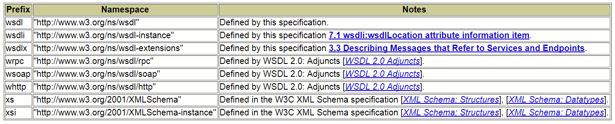

**WSDL:** структура WSDL-документа

<!-- структура wsdl-документа -->

<definition>

<types>

<!-- оперделение типов, используемых web-сервисом -->

<!-- для пл.-независимого WSDL используется синтаксис XML Schema -->

</types>

<message>

<!-- сообщения, используемые web-сервисом -->

<!-- сообщений, может быть несколько -->

<!-- каждое сообщение может состоять из нескольких частей -->

</message>

<portType>

<!-- методы, предоставляемые web-сервисом -->

<!-- может быть несколько портов -->

<!-- определены операции web-сервиса и используемые сообщения -->

</portType>

<binding>

<!-- протоколы связи, используемые web-сервисом -->

<!-- форматы сообщений и детали протокола для каждого порта -->

</binding>

<service>

<!— набор портов связанных с сервисом -->

</service>

</definition>

1. **ASMX:** определение ASMX-сервиса, порядок разработки, принципы применения, утилита WSDL.EXE.

**ASMX: Active Server Method Extended;** технология Microsoft для разработки web-сервисов (2002, 2007), основанная на XML, WSDL, SOAP; официальное название в MSDN «XML Web Services»; легкая технология: для работы с ней не обязательно знать XML, SOAP и WSDL.

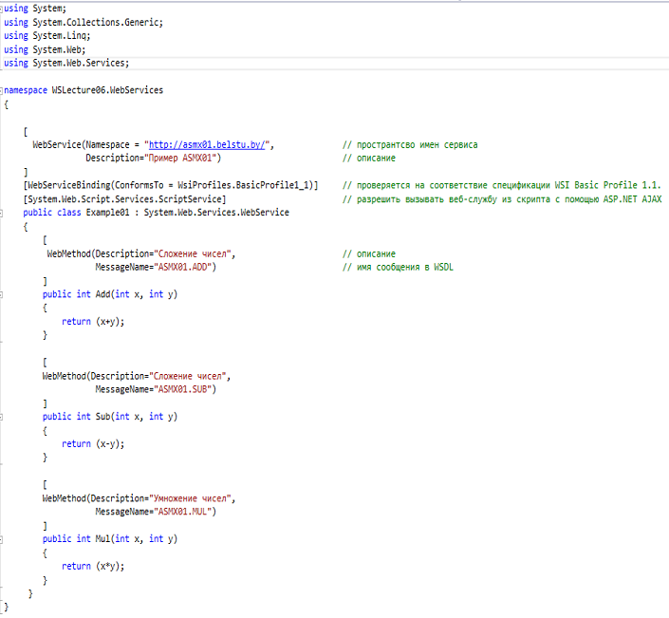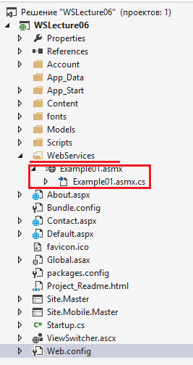**ASMX:** Visual Studio, к любому проекту добавить ASM-службу

**ASMX:** обеспечивает более простое решение для создания Веб-сервисов на базе ASP.NET и их предоставления через Веб-сервер IIS. ASMX имеет следующие характеристики:

* Обеспечивает возможность доступа через Интернет с использованием только протокола HTTP.
* Не поддерживает транзакций координатора распределенных транзакций
* (Distributed Transaction Coordinator, DTC). Для программирования длительных транзакций необходимо использовать собственные реализации.
* Поддерживает аутентификацию IIS, роли, хранящиеся как группы Windows для авторизации, олицетворение IIS и ASP.NET и безопасность на транспортном уровне с использованием протокола SSL.
* Поддерживает технологию конечных точек, реализованную в IIS.
* Обеспечивает возможность межплатформенного взаимодействия.

**ASMX:** Утилита командной строки wsdl.exe

С помощью такого инструмента командной строки, как wsdl.exe строить программы клиента, взаимодействующие с удаленными Web-сервисами XML. В сущности, wsdl.exe решает две важные задачи.

• Генерирование файла сервера, функционирующего в качестве каркаса для реализации Web-сервиса XML.

• Генерирование файла клиента, функционирующего в качестве агента удаленного Web-сервиса XML.

Утилита wsdl.exe поддерживает ряд флагов командной строки.

